MERS-Coronavirus

Algemene informatie:
MERS van het MERS-Coronavirus staat voor Middle East Respirator Syndrome, wat Midden-Oost ademhalingssyndroom betekent.
De bron van deze besmetting ligt in het Midden-Oosten, maar soms raken er ook mensen in Europese landen besmet.
Het, voor het eerst in 2012 ontdekte virus, kan zowel bij mensen als bij dieren voorkomen.
Het MERS-Coronavirus is een bijzondere vorm van het Coronavirus. Coronavirussen kunnen veel verschillende symptomen veroorzaken, zoals de gewone verkoudheid tot ernstigere aandoeningen van de luchtwegen.
Een ander virus dat familie is van het MERS-Coronavirus is het beruchte SARS-virus.
Een belangrijk verschil tussen beide is dat het SARS-virus makkelijker wordt doorgegeven van mens tot mens dan het MERS-Corona virus. Dit komt vooral omdat het MERS-Coronavirus heel kwetsbaar is en na 24 uur buiten het lichaam niet kan overleven. Ook is het MERS-Coronavirus vrij nieuw, maar als we er nu niets aan doen dan kan het zich steeds beter aan ons afweersysteem aanpassen en misschien tot een epidemie leiden.

Verschijnselen:
Mensen die het Coronavirus oplopen, krijgen meestal last van ademhalingsproblemen (kortademigheid) koorts en hoestbuien. Dat zijn dezelfde symptomen als die van een griep.
De symptomen als hoest en koorts kunnen leiden tot nierfalen en longontsteking.
Er kan ook diarree optreden.
Meer dan de helft van de patiënten is overleden!
Voorlopig zijn mensen met een lage weerstand het meest vatbaar, opmerkelijk is dat veel ouderen het virus krijgen.

Werking afweersysteem en virus:
Het MERS-Coronavirus is een onlangs ontdekt virus waardoor men nog niet precies weet hoe het veroorzaakt wordt en wat er allemaal gebeurt in het afweersysteem. Mogelijk komt het virus van een dier, maar het is nog onbekend wat voor dier. Als erbij een patiënt wordt vastgesteld dat die besmet is met het MERS-Coronavirus, dan wordt er om besmettingsgevaar te voorkomen soms tot isolatie gehandeld.
Recentelijk was het virus in een kameel gevonden, maar dat bevestigt nog niet dat het ook oorspronkelijk van de kamelen komt.
De overdracht van het virus is namelijk tot nu toe alleen via nauw contact.
Door reizigers en toeristen kan het dus ook andere landen dan alleen het Midden-Oosten binnenkomen en mensen daar besmetten.

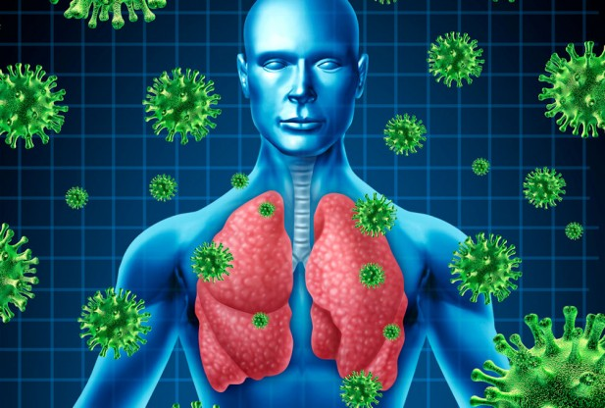

Werking vaccin:
Er is momenteel geen vaccin beschikbaar tegen dit virus, natuurlijk is dit proces wel al in werking gezet.
Wel kan je sommige symptomen bestrijden door medicatie.

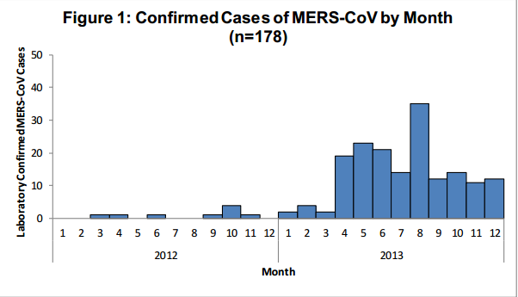

Hier ziet u het aantal bevestigde gevallen van het MERS-Coronavirus volgens WHO dat bij mensen was gediagnosticeerd per maand van de wereld.
WHO staat voor Wereldgezondheidsorganisatie.
Het wordt dus steeds meer. Dus mensen moeten goed voorgelicht worden, zodat de besmettingskansen het kleinst zijn.

